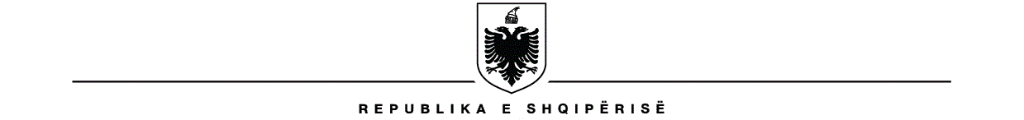
MINISTRIA E FINANCAVE DHE EKONOMISË

Nr.________prot. Tiranë, më ___/___/2021

Në mbështetje të pikës 4 të nenit 102 të Kushtetutës, Urdhrit Nr. 10, datë 20.01.2021, “Për delegim kompetence”, të Ministrit të Financave dhe Ekonomisë; Nenit 8 dhe 24 të ligjit nr. 9643 datë 20.11.2006 “Për Prokurimin Publik”, (i ndryshuar); VKM-së nr. 914 datë 29.12.2014 “Për miratimin e Rregullave të Prokurimit Publik”, (i ndryshuar); Në harmoni me nenin 171 “Anulimi i Procedurës së Prokurimit” të Rregullores (BE, Euratom) Nr. 2018/1046 të Parlamentit dhe Këshillit Evropian të datës 18 korrik 2018 mbi rregullat financiare të zbatueshme për buxhetin e përgjithshëm si dhe memo-s përkatëse të grupit të punës,
URDHËROJ:
- Anulimin e Procedurës së Prokurimit me objekt: “Punime Rstrukturimi të Shkollës Mekanike Bujqësore “Hasan Dervish Gina”, Lushnjë”- AID 11000 .

- Arsyeja e Anulimit të Procedurës së Prokurimit është mungesa e lëshimit të “No Objection” (Nulla Osta) nga ana e Entit Financues për vazhdimin e procedurës. Shkak për moslëshimin është rakordimi i gabuar i fondit në dispozicion të zbatimit të projektit për “Punime Civile” në krahasim me vlerën e preventivit të shpallur për garë, duke qenë se vlera e këtij të fundit ka rezultuar me e lartë.
Për sa më sipër dhe në mbështetje të bazës ligjore të sipërcituar, autoriteti kontraktues mund, para nënshkrimit të kontratës, të anulojë procedurën dhe nuk mban asnjë përgjegjësi ndaj ofertuesve, që kanë paraqitur oferta, për vendimin e marrë.

- Ky urdhër publikohet dhe ju njoftohet operatorëve ekonomike pjesëmarrës në garë.

Ky urdhër hyn në fuqi menjëherë.

